* CP-01
* **Caso de Prueba**: Iniciar sesión correctamente
* **Endpoint**: localhost:8080/api/auth/login
* **Método HTTP**: POST
* **Descripción**: Autentica un usuario usando email y contraseña y retorna un token valido.
* **Cuerpo de la petición**:

{  
 "email": "string",  
 "contrasena": "string"  
}

* **Headers**:
  + **Content-Type**: application/json
* **Código de Respuesta Esperado**: 200 OK
* **Respuesta esperada:**

{  
 "token": "<jwt-token>"  
}

* **Prueba Exitosa si**: La API devuelve un código 200 OK con un token valido
* **Ejecución de la prueba**: Se indica la secuencia de pasos, al final foto de todo montado

1. Crear una nueva peticion en Postman con POST
2. Configurar los **headers**
3. Ingresar el el **body** en JSON
4. Presionar send

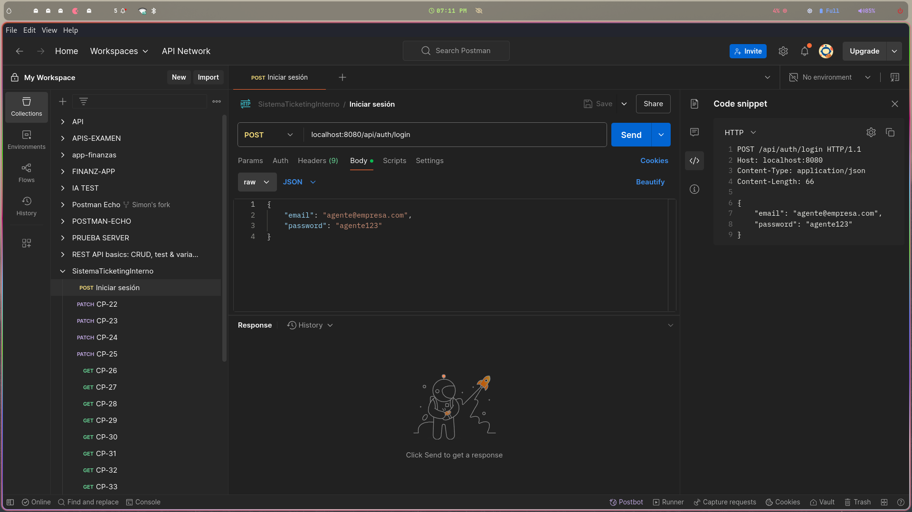

* **Resultado obtenido:**

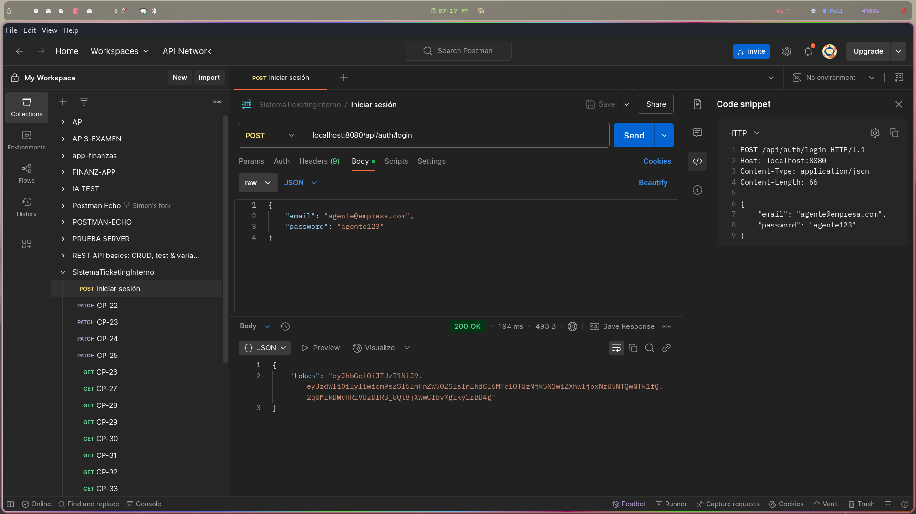

* **¿Prueba Superada?:** SI
* **Observaciones:**

La prueba fue ejecutada con total éxito